附件１
10月5日

全天报到，自由活动，组委会统一安排酒店晚餐。
入住五星级酒店武汉楚天粤海国际大酒店（武汉市武昌区东湖路181号）。在这里，可倚窗俯看国家级重点博物馆——湖北省博物馆、国家级重点美术馆——湖北美术馆，凭栏尽览中国最大城中湖——东湖风景区；步行10分钟，可达国内首条城区内5A级景区绿道——东湖绿道；乘车5分钟，可达到中国最具文化品位的城市商业步行街——楚河汉街，10分钟内可达中国最美的百年大学之一——武汉大学。
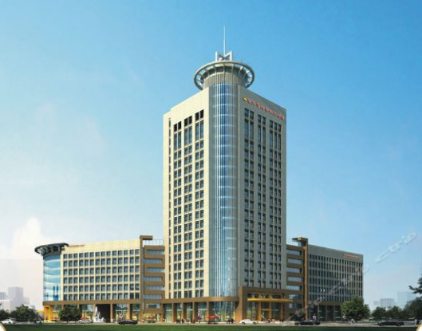

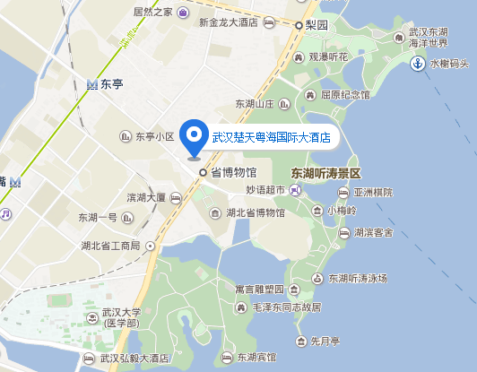

交通方式：武汉火车站、武昌火车站乘地铁4号线，天河机场、汉口火车站乘地铁2号线到洪山广场站换乘4号线，到东亭站，经A出口，步行1公里左右即到。

10月6日

9：30-11：30 颁奖仪式与点评互动
与会人员与书法家集体合影。著名书法家、汉字书写大赛评审委员会执行主任吴玉生宣读获奖名单。王正良、吴玉生、丁永康等著名书法家对获奖作品“点睛”；《书法报·硬笔书法》主编严海南主持“书法教育与书法家教答疑”互动交流活动。

14：00-17：30 书法文化知识讲座
1.吴玉生主讲《楷书是中国书法的基石》
吴玉生：著名书法家。中国教育学会书法教育专业委员会专家组成员，全国九年制义务教育《写字》课本规范字书写人，国家语委“汉字行楷手写体字形”科研课题顾问及字形样本书写人。现有数百种书法教材、字帖问世。
2.丁永康主讲《硬笔行楷书的书写技巧》
丁永康：著名书法家。中国书法家协会第六、七届硬笔委员会委员，中国金融书法家协会副主席，国家统编语文教材推荐规范字书写者。出版再版书法字帖500多种。

19:30开始 书法教学沙龙
与会书法专家与书法教师交流。

10月7日

1.登览江南三大名楼之首——黄鹤楼
2.参观“民国之门”——辛亥革命武昌起义纪念馆（红楼）
3.探访国家级重点博物馆——湖北省博物馆
4.游历全国重点美术馆——湖北美术馆

